2022学年九年级数学练习卷
（完卷时间100分钟，满分150分）
考生注意：
1.本试卷含三个大题，共25题．答题时，考生务必按答题要求在答题纸规定的位置上作答，在草稿纸、本试卷上答题一律无效．
2.除第一、二大题外，其余各题如无特别说明，都必须在答题纸的相应位置上写出证明或计算的主要步骤．
一、选择题（本大题共6题，每题4分，满分24分）
1. 下列实数中，有理数是（ ）
A. B. C. D.
2. 下列计算正确是 （ ）
A. B. C. D.
3. 下列函数图像中，可能是反比例函数的图像的是（ ）
A. 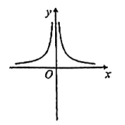 B. 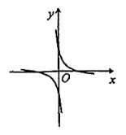
C. 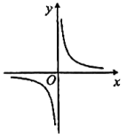 D. 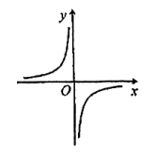
4. “红色小讲解员”演讲比赛中，7位评委分别给出某位选手的原始评分．评定该选手成绩时，从7个原始评分中去掉一个最高分、一个最低分，得到5个有效评分．5个有效评分与7个原始评分相比，这两组数据一定不变的是（ ）．
A 中位数 B. 众数 C. 平均数 D. 方差
5. 正方形具有而菱形不一定具有的性质是（ ）．
A. 对角线互相垂直 B. 对角线平分一组对角
C. 对角线相等 D. 对角线互相平分
6. 如图，矩形中，，，点在对角线上，圆经过点．如果矩形有两个顶点在圆O内，那么圆O的半径长r的取值范围是（ ）
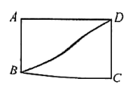
A. B. C. D.
二、填空题（本大题共12题，每题4分，满分48分）
7. 计算：________．
8. 化简分式的结果为________．
9. 如果关于的方程有两个相等的实数根，那么的值是________．
10. 如果一个二次函数的图像顶点是原点，且它经过平移后能与的图像重合，那么这个二次函数的解析式是________．
11. 如果正比例函数（是常数，的图像经过点，那么的值随的增大而________．（填“增大”或“减小”）
12. 布袋里有4个小球，分别标注了数字，这些小球除了标注数字不同外，其它都相同．从布袋里任意摸出一个球，这个球上标注数字恰好是正数的概率是________．
13. 如图是某商场2022年四个季度的营业额绘制成的扇形统计图，其中二季度的营业额为100万元，那么该商场全年的营业额为________万元．
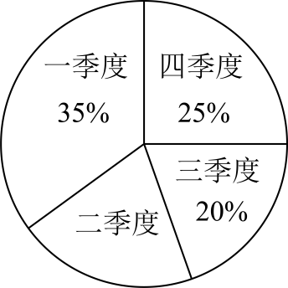
14. 如图，在平行四边形中，为对角线，E是边的中点，联结．如果设，，那么________（含的式子表示）．
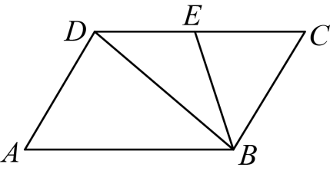
15. 在中，，如果，，那么的重心到底边的距离为________．
16. 如果四边形有一组邻边相等，且一条对角线平分这组邻边的夹角，我们把这样的四边形称为“准菱形”．有一个四边形是“准菱形”，它相等的邻边长为2，这两条边的夹角是，那么这个“准菱形”的另外一组邻边的中点间的距离是________．
17. 如图，某电信公司提供了A、B两种方案的移动通讯费用y（元）与通话时间x（元）之间的关系．如果通讯费用为60元，那么A方案与B方案的通话时间相差________分钟．
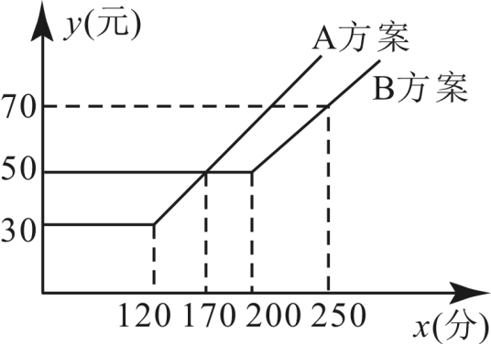
18. 如图，在正方形中，点E、F分别在边上，．将沿直线CE翻折，如果点D的对应点恰好落在线段上，那么的正切值是________．
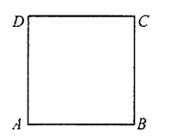
三、解答题（本大题共7题，满分78分）
19. 计算：．
20. 解不等式组将其解集在数轴上表示出米，并写出这个不等式组的整数解．
21. 如图，在平面直角坐标系中，直线l上有一点，将点A先向左平移3个单位，再向下平移4个单位得到点B，点B恰好在直线l上．
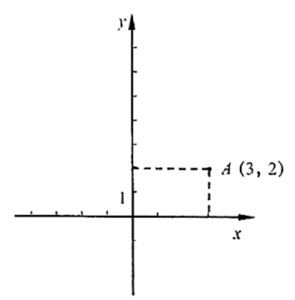
（1）写出点B的坐标，并求出直线l的表达式；
（2）如果点C在y轴上，且，求点C的坐标．
22. 图1是某地下商业街的入口的玻璃顶，它是由立柱、斜杆、支撑杆组成的支架撑起的，图2是它的示意图．经过测量，支架的立柱与地面垂直（），米，点A、C、M在同一水平线上，斜杆与水平线的夹角，支撑杆，垂足为，该支架的边与的夹角，又测得米．
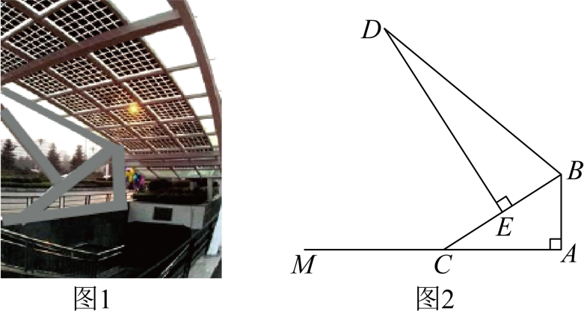
（1）求该支架的边的长；
（2）求支架的边的顶端D到地面的距离．（结果精确到米）
（参考数据：，，，，，）
23. 已知：如图，在菱形中，，，垂足分别为、，射线交延长线于点．
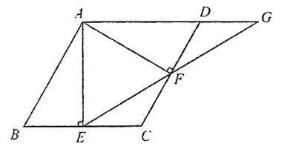
（1）求证：；
（2）如果，求证：．
24. 如图，在平面直角坐标系中，抛物线与x轴交于点和点B，与y轴交于点C．
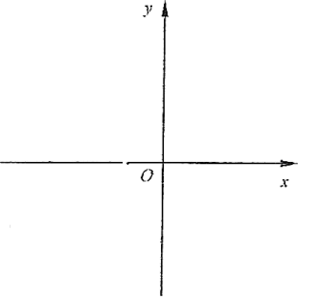
（1）求该抛物线的表达式和对称轴；
（2）连接，D为x轴上方抛物线上一点（与点C不重合），如果面积与的面积相等，求点D的坐标；
（3）设点，点E在抛物线的对称轴上（点E在顶点上方），当，且时，求点E的坐标．
25. 在梯形中，， ，，，过点C作对角线的垂线，垂足为E，交射线于点F．
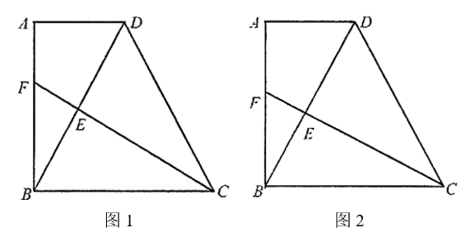
（1）如图1，当点F在边上时，求证：；
（2）如图2，如果F是的中点，求的值；
（3）联结，如果是等腰三角形，求长．

